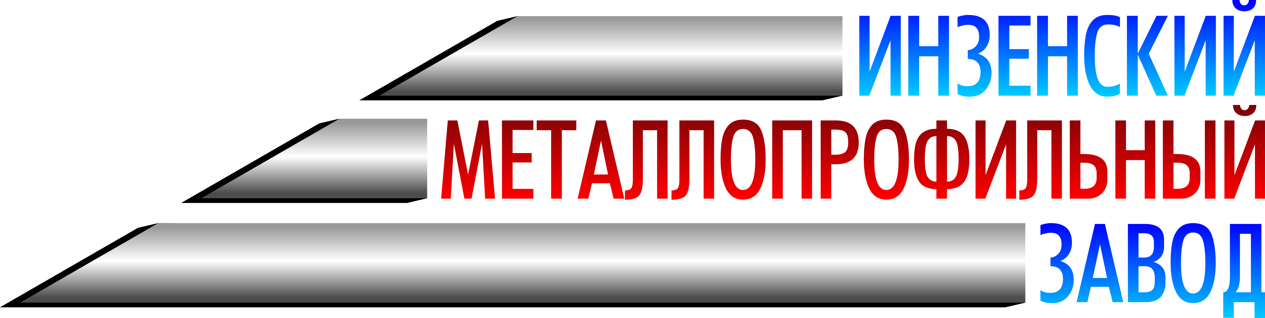
Адрес: 433033, Ульяновская область, г. Инза, ул. Вокзальная, 18
тел./факс 8 (84241) 2-46-83; 8(927) 989-85-40, e-mail: impz.inza@yandex.ru

Памятка об условиях транспортирования, использования и складского хранения.
Профилированные листы оцинкованные или оцинкованные с полимерным покрытием перевозят транспортом всех видов в соответствии с правилами перевозки, условиями погрузки и крепления грузов, действующими на данном транспорте.
В случае подачи покупателем транспорта, не отвечающего требованиям погрузки (закрытый транспорт, длина кузова меньше длины изделия, в кузове имеется дополнительные оборудования и устройства, в транспорте уже имеется некий товар и т. п.), поставщик оставляет за собой право отказать в отгрузке товара.
При перевозке профилированных изделий пачки должны быть размещены и закреплены в транспортном средстве способом, предотвращающим их самопроизвольное перемещение или смещение листов в пачках относительно друг друга в процессе движения транспортного средства. В процессе транспортировки и хранения запрещается укладывать на профилированные листы тяжелые грузы, способные вызвать деформацию листов и повреждения покрытия. Длина кузова транспортного средства должна быть не менее длины пачек с профилированными изделиями. Рекомендуемая скорость транспортного средства — не более 80 км/час.
Погрузка и выгрузка пачек с профилированными изделиями должна осуществляться в один ярус, при помощи грузоподъемной техники мягкими стропами, закрепляя их в нескольких точках, при длинах пачек более 5 метров — с помощью траверсы (специального приспособления для равномерного распределения веса пачки при погрузочно-разгрузочных работах для предотвращения заломов листов). При ручной разгрузке необходимо привлечение достаточного количества рабочих (из расчета 1 человек на 1,5-2 м. п. листа), но не менее 2-х человек. Поднимать и переносить листы необходимо аккуратно в вертикальном положении, не допуская сильных перегибов.
КАТЕГОРИЧЕСКИ ЗАПРЕЩАЕТСЯ:
- выгрузка профилированных листов на заводнённые и загрязнённые участки территории;
- извлечение профилированных листов из пачки волоком;
- резкий, динамичный, подъем/спуск или сброс изделия, с какой бы то ни было высоты, удары по нему в целях избежания нарушения поверхности покрытия и геометрии;
- снятие защитной полиэтиленовой плёнки (в случае её нанесения) до момента окончания монтажа профилированных листов.
Снятие отдельных листов металлочерепицы с пачки производится с предварительным небольшим смещением листа в сторону капиллярной канавки, с целью предотвращения появления сколов на ступеньке, которые могут возникнуть, если резко поднять лист металлочерепицы вверх.
При снятии листов профилированного настила из пачки смещение вдоль запрещено!Листы профнастила должны поднимать строго вверх!
Внимание! Неправильные погрузочно-разгрузочные работы и транспортировка приводят к нарушению геометрии профилированных листов или повреждению полимерного покрытия!
Хранение профилированных листов должно соответствовать следующим требованиям:
- Место хранения. закрытые помещения либо навесы, исключающие прямое попадание солнечных лучей и атмосферных остатков, а также образование конденсата внутри пачки по причине колебаний температуры и влажности. При попадании атмосферной влаги внутрь пакета в темноте коррозия протекает значительно быстрее, чем на свету и вызывает поражение цинкового покрытия.
- Способ размещения. На ровной горизонтальной поверхности, на деревянных подкладках толщиной не менее 50 мм, шириной не менее 100 мм, диной на 100 мм превышающей ширину пачки, расположенных на расстоянии не более 2 м друг от друга. Расстояние между подкладками должно быть таким, чтобы не допустить провисания пачки листа между подкладками.
- Условия хранения должны исключать механические повреждения, смещения листов относительно друг друга, а также воздействие агрессивных жидкостей и открытого пламени. При хранении проката оцинкованного необходимо избегать контакта с черным металлом, медью и ее сплавами.
При хранении пачек профилированных листов под навесом или в неотапливаемых помещениях должны быть приняты дополнительные меры по исключению образования и накопления конденсата внутри пачки. Такими мерами являются:
- расположение пачек с продольным уклоном не менее 3 градусов;
- увеличение толщины подкладок к середине пачки.
Не допускается проводить рядом с местом хранения профилированных изделий сварочные работы, работы с углошлифовальной машинкой с абразивным кругом (болгаркой) и другие подобные работы.
При работе УШМ, мелкодисперсные частицы круга и проката внедряются во внешний слой лакокрасочного покрытия, прочно удерживаются и начинают коррозировать под воздействием атмосферной влаги, изменяя внешний вид изделия спустя 1-2 недели после монтажа, также под воздействием высокой температуры выжигается не только полимерное покрытие, но и цинк. В результате начинается бурный процесс коррозии, образуются подтеки, ржавчина.
Срок хранения профилированных изделий с нанесенной защитной пленкой должен составлять не более 1 месяца. Хранение поверхностей с нанесенной пленкой под прямыми солнечными лучами не допустимо, т. к. может вызвать изменения свойств клея, что повлечет за собой появление трудностей при снятии пленки с изделия.
Для того, чтобы на поверхности профилированного изделия не остались фрагменты защитной плёнки или клея, пленку недопустимо снимать при низких и очень высоких температурах воздуха (не выше 40⁰ С).
Запрещен подъем листов на кровлю методом типа «тяни-толкай» по принципу затягивания листа на кровлю и подталкивания снизу, т. к. такой метод может привести к изменению геометрии листа. Также не следует поднимать листы на кровлю в ветреную погоду, так как это может привести к повреждению профилированных листов.
При наличии на профилированных изделиях защитной пленки, монтаж выполняется без снятия пленки. Пленка снимается по завершению или в процессе монтажа, в зависимости от специфики изделия. Не допускается сохранение защитной пленки после монтажа изделия!
Запрещено при монтаже использовать газовую резку, сварку профилированных материалов в связи с высоким температурами при использовании данных технологий, применят абразивные материалы для резки листов в связи с отслоением покрытия в месте реза, применять обычные ножницы по металлу для поперечного реза листов по причине высокой вероятности деформации листа.
Монтаж листа из тонколистового оцинкованного проката должен выполнятся в перчатках. Необходимо избегать касания голыми руками, контакта загрязненной подошвой обуви поверхности изделия из стали с оцинкованным покрытием.
Перемещение по листам во время монтажа должно происходить аккуратно, в мягкой обуви , наступая в прогибы волны.
В случае невыполнения вышеизложенного, предприятие не несет ответственности за качество продукции и претензии не принимает!
(с) Инзенский Металлопрофильный Завод.

